ΓΥΜΝΑΣΙΟ ΑΚΡΟΠΟΛΕΩΣ
Θέμα: Βασικές Γεωμετρικές Έννοιες Τάξη Α (Ομάδα Α)
Καθηγήτρια: Ημερομηνία:
Διάρκεια: 40΄
Ονοματεπώνυμο: Βαθμός: ${}/{20}$
Υπογραφή κηδεμόνα: Υπογραφή καθηγητή:
ΚΑΛΗ ΕΠΙΤΥΧΙΑ!!


- Να γράψετε διπλα από κάθε γωνία το είδος της (ορθή, οξεία, μηδενική, πλήρης, ευθεία, αμβλεία, μη κυρτή):

Μέτρο γωνίας | Είδος γωνίας
$$35°$$
$$90°$$
$$0°$$
$$130°$$
$$270°$$
$$180°$$
$$360°$$
$$181°$$
(1,5)
- Να γράψετε τους ορισμούς των πιο κάτω:
Εφεξής γωνίες ……………………………………...…………………..………………………..……………………
……………………………………………………………………………………………………………….…………………
…………………………………………………….…………………...………………………………...…………………..

Κύκλος …….………………………………………..……………………………………………………………………..
………………………………………………………………………………………………………………………………….

Συμπληρωματικές γωνίες ………………………………………………………………………………………
………………………………………………………………………………………………………………………………….
(1,5)

- Το σημείο $Α$ είναι το μέσο του ευθύγραμμου τμήματος $ΒΓ$, το $ΒΑ=(2x+3)cm$ και το $ΑΓ=(x+8)cm$. Να υπολογίσετε τη τιμή του $x$ και το μήκος του $ΒΓ$.

(1)
- Στο διπλανό σχήμα ΓΖ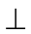ΑΒ και ΔΗ είναι ευθεία. Να βρείτε:
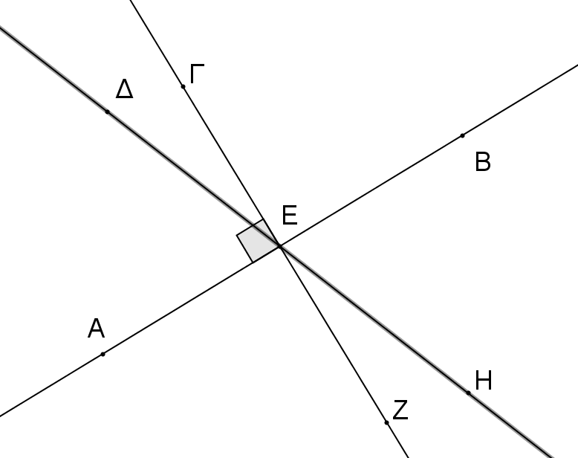
Μια οξεία γωνία: ………………………………………………
Μια ορθή γωνία: …………………………………………….…
Μια αμβλεία γωνία: ………………………………………….
Μια ευθεία γωνία: …………………………………….……..
Δύο κατακορυφήν γωνίες: ……………..…………..…….
Δύο εφεξής γωνίες: ………………….……………………….
Τρεις διαδοχικές γωνίες: …………………………………..

(1,75)
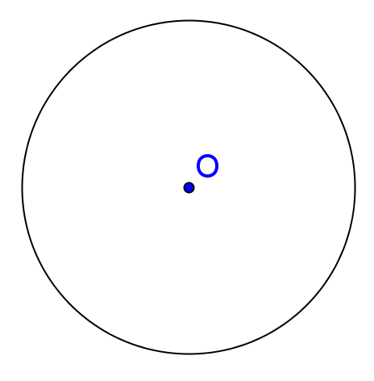
- Στο διπλανό κύκλο, να κατασκευάσετε:
- Μια χορδή ΕΖ
- Μια ακτίνα ΟΡ
- Μια διάμετρο ΔΓ
- Ένα τόξο $ΑΔΒ$
- Μια επίκεντρη γωνία $Ρ\hat{Ο}Η$

(2,5)

- Στο τρίγωνο $ΑΒΓ$ να φέρετε:
- τη μεσοκάθετο της πλευράς $ΑΓ$
- την απόσταση του σημείου $Δ$από τη πλευρά $ΒΓ$, να την ονομάσετε $ΔΕ$ και να γράψετε το μήκος της.
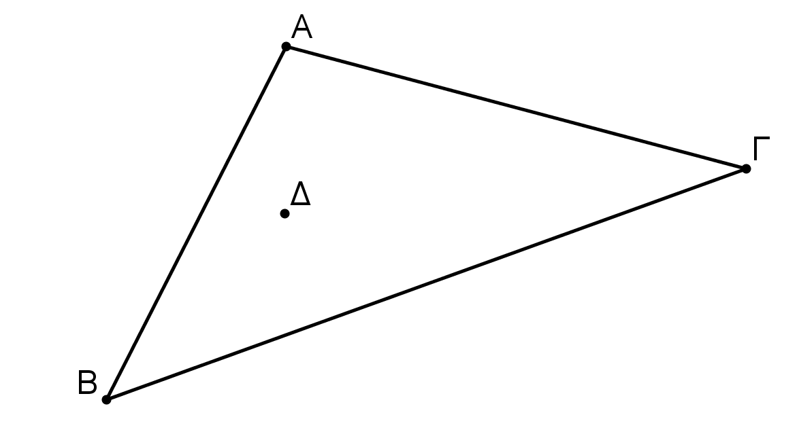

(1,5)
- Σε κάθε μια από τις πιο κάτω περιπτώσεις:
- Να βρείτε με το μοιρογνωμόνιο σας το μέτρο της γωνίας.
- Να κατασκευάσετε τη διχοτόμο.
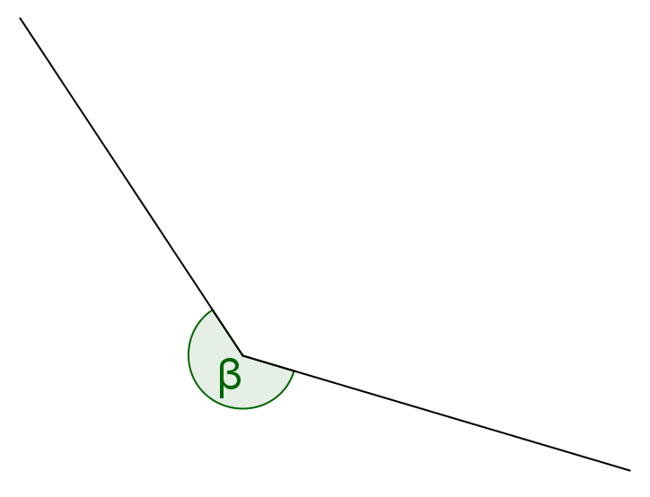
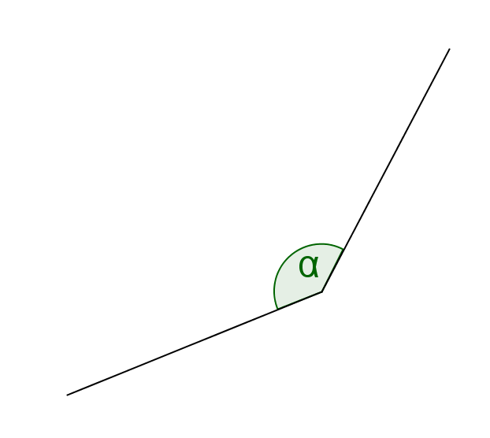

(1,5)

- Να υπολογίσετε χωρίς μοιρογνωμόνιο τον άγνωστο στις πιο κάτω περιπτώσεις, δικαιολογώντας τις απαντήσεις σας.
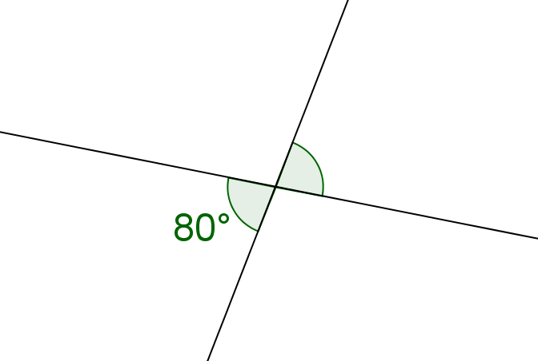
α)

$$2α$$

(1)

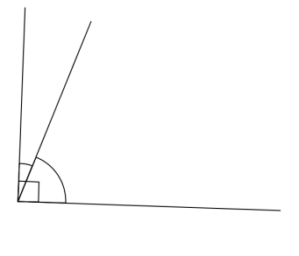
β)

$$κ$$

$$3κ+10°$$

(1,25)
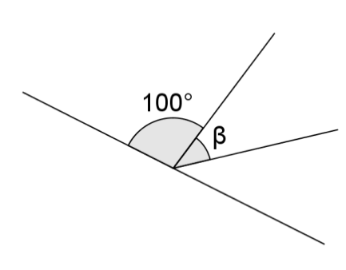
γ)
Δ
Γ
Ο
Ε
Ζ

ΟΔ διχοτόμος της $∠ΓΟΕ$ και ΖΕ ευθεία.

(1,5)

- Να υπολογίσετε τη γωνία που είναι πενταπλάσια από την παραπληρωματική της.
Να γίνει σχήμα.
(Να λυθεί με χρήση εξίσωσης.)

(1,5)
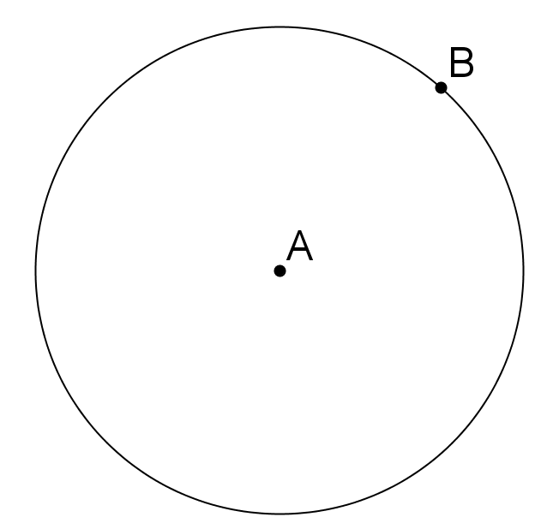
- Δίνεται κύκλος με κέντρο Α. Να φέρετε την εφαπτόμενη του κύκλου στο σημείο Β και να την ονομάσετε ε₂.

(1)

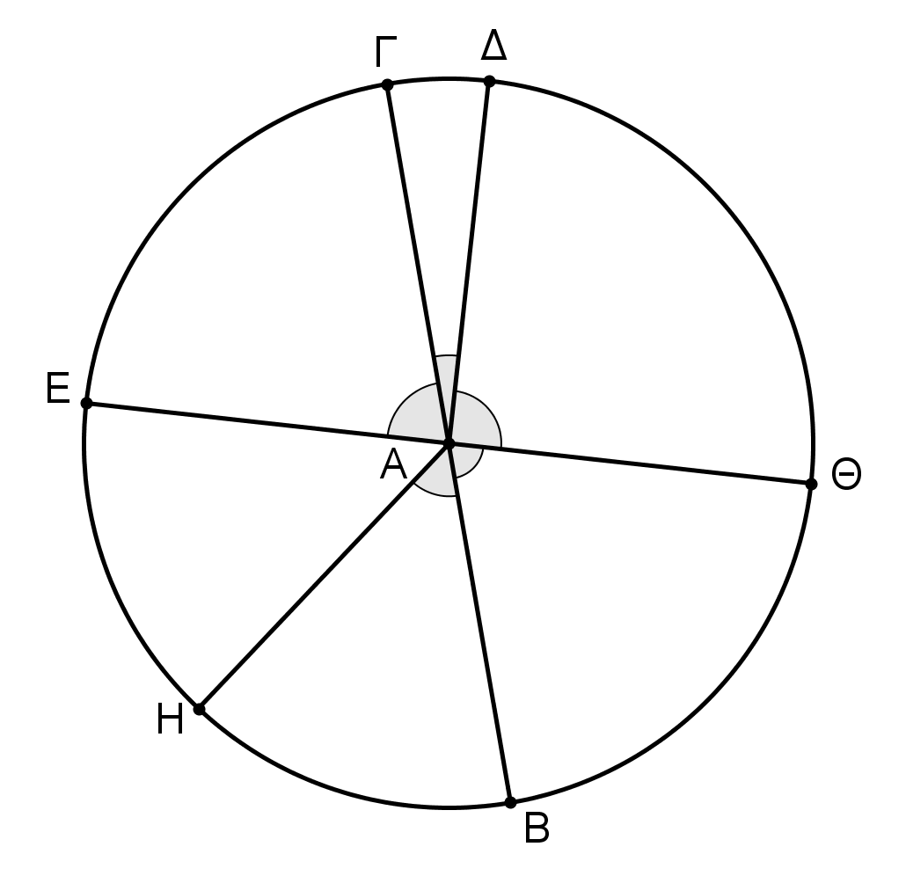
$$η$$
$$74°$$
$$μ$$
$$φ$$
$$ν$$
- Δίνεται κύκλος με κέντρο $Α$, $ΔΑ⊥ΕΘ$ και $ΓΒ$ και $ΕΘ$ είναι διάμεσοι του κύκλου. Επίσης $ΑΗ$ είναι διχοτόμος της γωνίας $∠ΕΑΒ$.
- Να υπολογίσετε τις γωνίες $μ, η, ν, φ$.
- Να βρείτε το μέτρο του τόξου $ΓΔΘ$.

(2,5)

ΤΕΛΟΣ

